

Расскажи – и я забуду,
Покажи – и я запомню,
Дай попробовать – и я пойму.

( Конфуций)

МБОУ «Свапущенская основная общеобразовательная школа»
Адрес: Тверская область, Осташковский район , д.Свапуще ул.Центральная, д.7
Телефон-факс: 8 (48235) 4-17-94

ПРОГРАММА
Муниципальное бюджетное образовательное учреждение
«Свапущенская основная общеобразовательная школа»

ПРОГРАММА
ПРАКТИКО - ОРИЕНТИРОВАННОГО СЕМИНАРА
УЧИТЕЛЕЙ НАЧАЛЬНЫХ КЛАССОВ

«Проектно-исследовательская деятельность младших школьников»

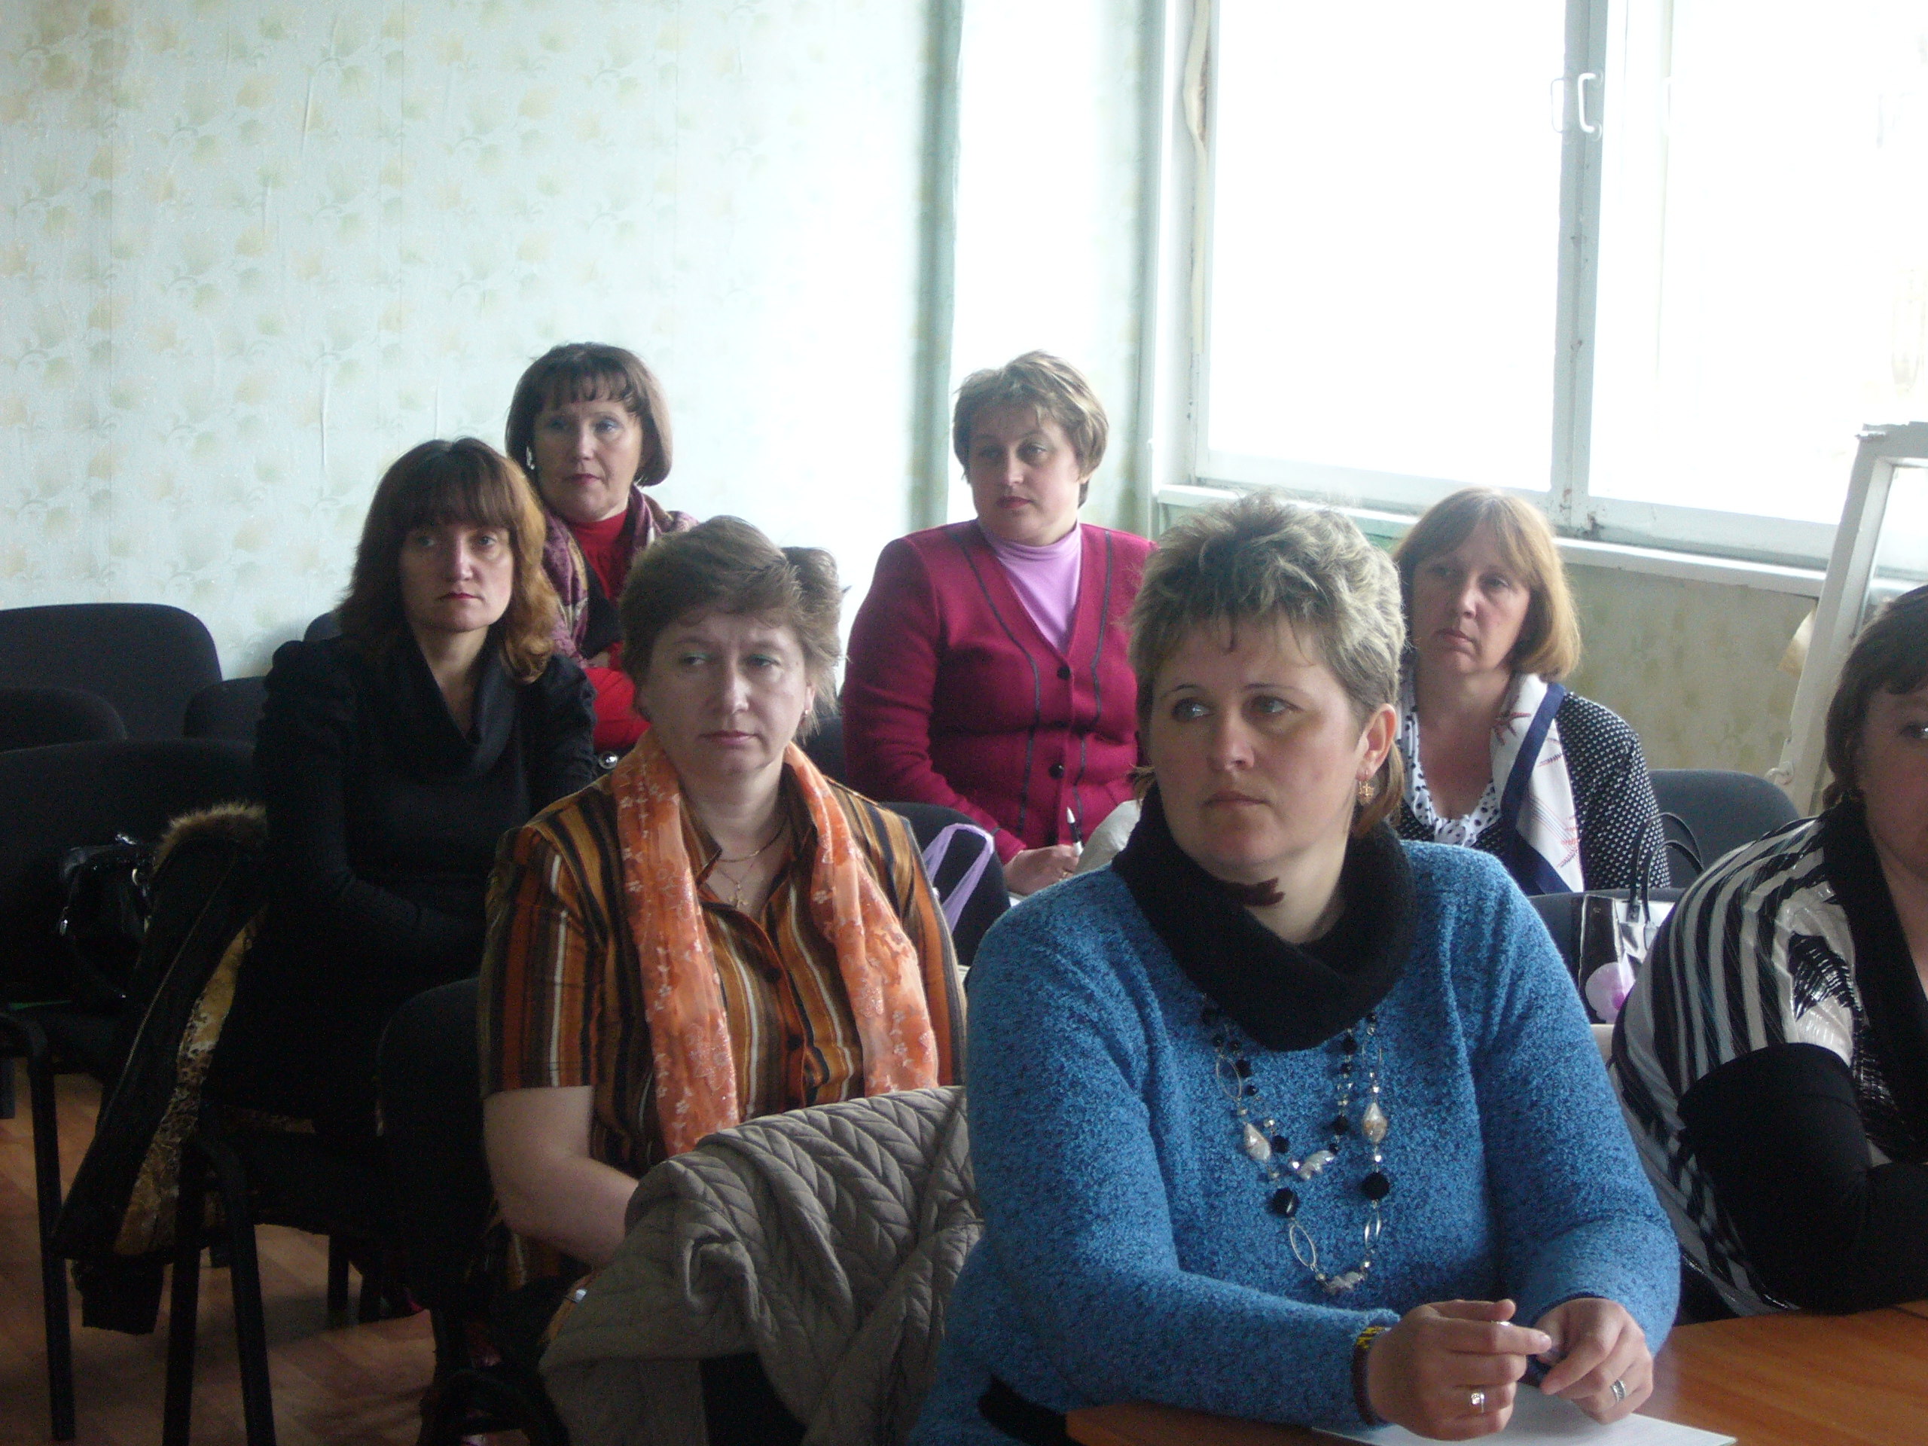

18 АПРЕЛЯ 2014 ГОДА
Д. СВАПУЩЕ

ПРАКТИКО- ОРИЕНТИРОВАННОГО СЕМИНАРА
УЧИТЕЛЕЙ НАЧАЛЬНЫХ КЛАССОВ

«Проектно-исследовательская деятельность младших школьников»
18 апреля 2013 года
д. Свапуще, МБОУ «Свапущенская ООШ»
Цель семинара: повышение профессиональной компетентности педагогов, оказание методической помощи в организации проектной и исследовательской деятельности с обучающимися начальных классов, расширить теоретические знания и практические навыки работы по данной технологии, активизировать творческий потенциал педагогов через взаимообмен и взаимообогащение опытом.
Участники семинара: администрация школы, учителя начальных классов Свапущенской, Березово-Рядковской, Новоелецкой, Зареченской начальных школ.


«Ребенок – это не сосуд, который необходимо наполнить,
а светильник, который надо зажечь»

Джон Дьюи



8.30 –Приветствие. Актуальность проведения семинара. Ознакомление с программой мероприятия. Экскурсия по школе

8.45.- Экскурсия в школьный музей «Боевой Славы»
Семинар учителей начальных классов
Темы выступлений:
1. «Проектная деятельность как одно из требований новых ФГОС» - директор школы Ференчук Надежда Алексеевна
2. «Проектно-исследовательская деятнльность в начальных
классах» - заместитель директора по УВР Яковлева Елена
Николаевна
3. «Проектные задачи в начальных классах» - учитель
начальных классов Ракитина Елена Борисовна
4. «Из опыта работы по проектно-исследовательской
деятельности в начальных классах» - учителя начальных
классов: Андреева Марина Геннадьевна, Терлецкая Лорина
Николаевна, Ракитина Елена Борисовна, Яковлева Елена
Николаевна
10.15 -10.45- Перерыв на обед
10.50 - мастер-класс: учебно-исследовательская деятельность и
проектная деятельность в начальных классах ( презентация
работ обучающихся 3,4 классов)
11.20 - Подведение итогов семинара. Обмен мнениями.
Рефлексия семинара
12.00 –12.30 – Отъезд

